**Аннотация к программе «Мастер град»**

Содержание программы смены «Мастер град» ориентировано на создание вариативной образовательной и досуговой среды, способствующей приобретению опыта эффективного взаимодействия обучающихся со сверстниками в совместной деятельности.

В основе **смены – сюжетно - ролевая игра**, идея которой в том, что лагерь на период смены превращается в модель современного города, со своим административным устройством, структурой управления, законами, правилами, документооборотом и терминологией.

Каждый участник смены становится жителем этого города, получает свою трудовую книжку, что подтверждает его возможность принимать активное участие в жизни города, а также заниматься своим профессиональным и личными развитием.

**Актуальность программы**

Одной из главных задач Центра «Созвездие» является построение образовательной среды, в которой реализуются широкие возможности для приобретения детьми положительного социального опыта, для стимулирования их личностного развития, становления их самостоятельности, ответственности, осознанности, проявления их талантов и раскрытия уникальности.

В рамках этого подхода реализация дополнительной общеобразовательной общеразвивающей программы краевой профильной смены «Мастер град» обеспечивает множество возможностей и условий для построения именно такого пространства.

В основе смены – сюжетно - ролеваяигра, идея которой в том, что весь лагерь — это модель современного города, со своим административным устройством, структурой управления, законами, правилами, документооборотом и терминологией. В нём есть свое денежное обращение, городские службы, культурные и спортивные события, праздники, в нем можно учиться, работать и получать заработную плату. Попадая сюда, участник смены получает широкие возможности для проявления самостоятельности, для пробы себя в различных социальных ролях, для планирования своего личного и профессионального развития, для получения ценного опыта самопроектирования и самореализации.

**Адресат программы:**

Дети 10-13 лет со всех территорий Хабаровского края без требований к специальной подготовке. Программа не имеет ограничений для участия в ней детей-сирот, подростков, оставшихся без попечения родителей и оказавшихся в трудной жизненной ситуации, школьников с ОВЗ, диагнозы которых позволяют им находиться в загородных организациях отдыха и оздоровления детей.

**Образовательная цель** – знакомство участников смены с многогранным миром профессий иролью ответственного гражданина через включение в игровую ситуацию, проектирующую модель современного города.

**Задачи образовательной программы:**

*Метапредметные:*

- способствовать профессиональному самоопределению обучающихся;

- формировать опыт самостоятельного планирования траектории своего развития в рамках предложенных образовательных маршрутов;

- учить находить необходимые ресурсы и оценивать возможности для реализации своих учебных и творческих планов;

- расширять знания о возможностях проявления социальной активности в различных сообществах, в том числе о потенциале местного самоуправления в улучшении окружающей жизни.

*Личностные*

- расширять опыт командной работы и принятия совместных решений.

**Ожидаемые результаты:**

За время реализации программы у участников смены произойдут следующие изменения:

*Метапредметные:*

- обучающиеся получили опыт самостоятельного планирования траектории своего развития в рамках предложенных образовательных маршрутов;

- научились находить необходимые ресурсы и оценивать возможности для реализации своих учебных и творческих планов;

- узнали о возможностях проявления социальной активности в различных сообществах, в том числе о потенциале местного самоуправления в улучшении окружающей жизни.

*Личностные:*

- обучающиеся получили опыт командной работы и принятия совместных решений.

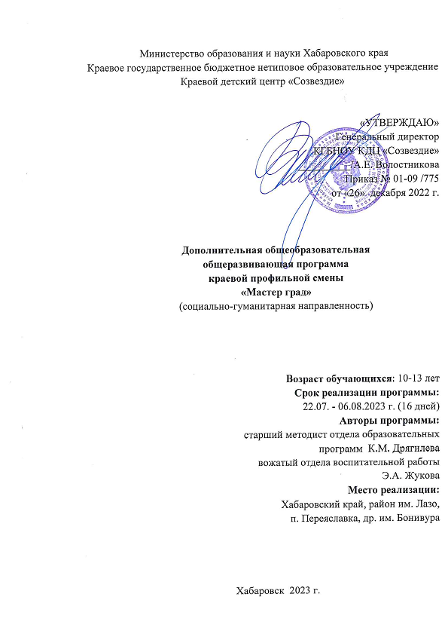**1.Информационная карта программы**

| **Полное название программы** | Дополнительная общеобразовательная общеразвивающая программа краевой профильной смены «Мастер град» |
| --- | --- |
| **Направленность программы** | Социально-гуманитарная направленность |
| **Аннотация к программе** | Содержание программы смены «Мастер град» ориентировано на создание вариативной образовательной и досуговой среды, способствующей приобретению опыта эффективного взаимодействия обучающихся со сверстниками в совместной деятельности.  В основе **смены – сюжетно - ролевая игра**, идея которой в том, что лагерь на период смены превращается в модель современного города, со своим административным устройством, структурой управления, законами, правилами, документооборотом и терминологией.  Каждый участник смены становится жителем этого города, получает свою трудовую книжку, что подтверждает его возможность принимать активное участие в жизни города, а также заниматься своим профессиональным и личными развитием. |
| **Цель и задачи программы** | **Цель:** знакомство участников смены с многогранным миром профессий через включение в игровую деятельность, проектирующую модель современного города.  **Задачи программы**  *Метапредметные:*  - способствовать профессиональному самоопределению обучающихся;  - формировать опыт самостоятельного планирования траектории своего развития в рамках предложенных образовательных маршрутов;  - учить находить необходимые ресурсы и оценивать возможности для реализации своих учебных и творческих планов;  - расширять знания о возможностях проявления социальной активности в различных сообществах, в том числе о потенциале местного самоуправления в улучшении окружающей жизни.  *Личностные:*  - расширять опыт командной работы и принятия совместных решений. |
| **Предполагаемый результат** | За время реализации программы у участников смены произойдут следующие изменения:  *Метапредметные:*  - обучающиеся получили опыт самостоятельного планирования траектории своего развития в рамках предложенных образовательных маршрутов;  - научились находить необходимые ресурсы и оценивать возможности для реализации своих учебных и творческих планов;  - узнали о возможностях проявления социальной активности в различных сообществах, в том числе о потенциале местного самоуправления в улучшении окружающей жизни.  *Личностные:*  - обучающиеся получили опыт командной работы и принятия совместных решений. |
| **Целевая аудитория** | Дети 10-13 лет со всех территорий Хабаровского края без требований к специальной подготовке. |
| **Количество участников** | 220 человек |
| **Сроки проведения** | 22.07.2023 - 06.08.2023 г. |
| **Тип учреждения** | Краевое государственное бюджетное нетиповое образовательное учреждение «Краевой детский центр «Созвездие». |
| **Продолжительность** | 16 дней |
| **Место проведения** | Хабаровский край, район им. Лазо,  р.п. Переяславка дружина им.Бонивура |
| **Адрес исполнителя** | 682910, Хабаровский край, район имени Лазо, рабочий поселок Переяславка, улица Северо-Заводская, дом 7 |
| **Руководитель смены** | Жукова Элина Алексеевна |
| **Автор-составитель программы** | Дрягилева Ксения Михайловна, старший методист отдела образовательных программ КГБНОУ КДЦ «Созвездие» |
| **Партнеры программы** | 1. ВОД «Волонтеры-медики. Хабаровское региональное отделение». 2. 78 Пожарная часть 3 отряда Противопожарной службы Хабаровского края. 3. ФГБУ Дальневосточное УГМС. 4. Хабаровская таможня. 5. МБУ ДО «Детская художественная школа» р.п. Переяславка 6. ОГИБДД ОМВД по району имени Лазо Хабаровского края. 7. КГБУЗ «Районная больница района имени Лазо» министерства здравоохранения Хабаровского края. |

**2. КОМПЛЕКС ОСНОВНЫХ ХАРАКТЕРИСТИК ПРОГРАММЫ**

**2.1 Пояснительная записка**

При разработке программы авторы основывались на следующие документы:

1. Федеральный закон от 29.12.2012 N 273-ФЗ (ред. от 30.04.2021) "Об образовании в Российской Федерации";
2. Постановление Главного государственного санитарного врача РФ от 28.09.2020 N 28 "Об утверждении санитарных правил СП 2.4.3648-20 "Санитарно-эпидемиологические требования к организациям воспитания и обучения, отдыха и оздоровления детей и молодежи";
3. Национальный стандарт Российской Федерации ГОСТ Р 52887-2018 "Услуги детям в организациях отдыха и оздоровления", утвержденный приказом Росстандарта от 31 июля 2018 г. N 444-ст.;
4. Приказ Минпросвещения России от 09.11.2018 N 196 (ред. от 30.09.2020) "Об утверждении Порядка организации и осуществления образовательной деятельности по дополнительным общеобразовательным программам";
5. Приказ Минобрнауки России от 13.07.2017 N 656 "Об утверждении примерных положений об организациях отдыха детей и их оздоровления";

6. Приказ КГБНОУ КДЦ «Созвездие» от 24. 12.2020г. «Об утверждение Программы

развития учреждения на 2021-2025г.г»:

7. Приказ КГБНОУ КДЦ «Созвездие» от 17. 08.2021г. «Об утверждение Программы воспитания на 2021-2025 г.г.»;

8. Методические рекомендации:

* 1. "Рекомендации по порядку проведения смен в учреждениях отдыха и оздоровления детей и подростков" (Письмо Минобрнауки РФ от 31.03.2011 N 06-614 "О направлении рекомендаций");
  2. "Рекомендации по примерному содержанию образовательных программ, реализуемых в организациях, осуществляющих отдых и оздоровление детей" (Письмо Минобрнауки России от 01.04.2014 N 09-613 "О направлении методических рекомендаций").

**2.2 Обоснование актуальности, новизны и отличительных особенностей программы**

Одной из главных задач Центра «Созвездие» является построение образовательной среды, в которой реализуются широкие возможности для приобретения детьми положительного социального опыта, для стимулирования их личностного развития, становления их самостоятельности, ответственности, осознанности, проявления их талантов и раскрытия уникальности.

В рамках этого подхода реализация дополнительной общеобразовательной общеразвивающей программы краевой профильной смены «Мастер град» обеспечивает множество возможностей и условий для построения именно такого пространства.

В основе смены – сюжетно - ролеваяигра, идея которой в том, что весь лагерь — это модель современного города, со своим административным устройством, структурой управления, законами, правилами, документооборотом и терминологией. В нём есть свое денежное обращение, городские службы, культурные и спортивные события, праздники, в нем можно учиться, работать и получать заработную плату. Попадая сюда, участник смены получает широкие возможности для проявления самостоятельности, для пробы себя в различных социальных ролях, для планирования своего личного и профессионального развития, для получения ценного опыта самопроектирования и самореализации.

**Педагогическая целесообразность** программы обусловлена необходимостью адаптации детей и подростков к жизни в современном обществе, формирования у них личностного и предпрофессионального самоопределения, готовности к самостоятельному выбору траектории своего развития.

Через создание избыточной вариативной среды, подросткам предоставляется возможность самореализации в различных видах деятельности, в том числе, связанных с ранним профессиональным самоопределением.

**Адресат программы**

Дети 10-13 лет со всех территорий Хабаровского края без требований к специальной подготовке. Программа не имеет ограничений для участия в ней детей-сирот, подростков, оставшихся без попечения родителей и оказавшихся в трудной жизненной ситуации, школьников с ОВЗ, диагнозы которых позволяют им находиться в загородных организациях отдыха и оздоровления детей.

**Направленность программы:** социально-гуманитарная.

**Сроки реализации программы:** 22.07. - 06.08.2023 г. (16 дней)

**Форма обучения**: очная.

**Уровень программы**: стартовый (ознакомительный).

**2.3 Цель и задачи программы**

**Цель программы –** знакомство участников смены с многогранным миром профессий иролью ответственного гражданина через включение в игровую ситуацию, проектирующую модель современного города.

**Задачи программы:**

***Метапредметные:***

- способствовать профессиональному самоопределению обучающихся;

- формировать опыт самостоятельного планирования траектории своего развития в рамках предложенных образовательных маршрутов;

- учить находить необходимые ресурсы и оценивать возможности для реализации своих учебных и творческих планов;

- расширять знания о возможностях проявления социальной активности в различных сообществах, в том числе о потенциале местного самоуправления в улучшении окружающей жизни.

***Личностные***

- расширять опыт командной работы и принятия совместных решений.

**3. СОДЕРЖАНИЕ ПРОГРАММЫ**

**3.1 Учебный план**

|  |  |  |  |  |
| --- | --- | --- | --- | --- |
| №  п/п | Название модуля | Всего часов | Форма промежуточного контроля | |
| ***Инвариантная часть*** | | | | |
|  | Образовательный блок | 13,5 | Творческие работы | |
|  | Командообразование | 8 |  | |
| Итого | максимальная предельная нагрузка | **21,5 часов** |  | |
| ***Вариативная часть*** | | | | |
| 1. | Программы дополнительного образования | 10,5 | | Выставки, соревнования |
| 3. | Физическое развитие, спорт | 27,5 | |  |
|  | **Итого:** | **38 часов** | |  |
| **Итого: Максимальная нагрузка на 1 человека за смену - 59, 5 часов** | | | | |

|  |  |  |  |
| --- | --- | --- | --- |
| ***II. Вариативная часть*** | | | |
| № п/п | Название Раздела/темы | Всего часов | Форма аттестации |
| 1. | «Украшения из бисера» | 1,5 | Практическая работа |
| 2. | «Зарукавье» | 1,5 | Практическая работа |
| 3. | «Основы финансовой грамотности» | 1,5 | Практическая работа |
| 4. | «Дальневосточные сказки» | 1,5 | Книга «Дальневосточные сказки» |
| 5. | «Пионербол» | 1,5 | Соревнование |
| 6. | «Футбол» | 1,5 | Соревнование |
| 7. | «Подвижные игры» | 1,5 | Соревнование |
|  | Физическое развитие, спорт | 27,5 |  |
|  | Максимальная предельная нагрузка | **38** |  |
| **Итого** | **Максимальная нагрузка на 1 человека за смену** | **59, 5 часов** |  |

|  |  |  |
| --- | --- | --- |
| Инвариантная часть программы | Вариативная часть программы | Командообразование |
| 13,5 часов | 38 часов | 8 часов |
| **Итого** | **59,5 часов на одного обучающего** | |

**3.2 Содержание учебного плана**

Дополнительное образование на смене представлено программой профессиональных проб «Профиполис», которая представляет собой серию профориентационных занятий в форме Клубов по интересам**.**

**3.2.1** **Программа «Профиполис*»*** *(Приложение 1)*

Программа состоит из тридцати семи образовательного профориентационного мастер-класса, главная цель которых – через практическую деятельность познакомить обучающихся с основами выбранной ими профессии. Занятия проводят мастера-специалисты профессиональной области, соответствующей тематике мастер-класса. Структурно мастер – класс имеет завершенный цикл (узнали – попробовали – сделали) и в большинстве случаев заканчивается созданием осязаемого продукта (визуализация профессиональной пробы).

Ежедневно участники могут выбрать новую профессию для знакомства и пробы. Такой формат программы позволяет предоставить детям широкий диапазон образовательных траекторий и возможность развиваться не только в рамках одного выбранного образовательного курса, но и открыть для себя как минимум шесть – восемь направлений.

**Перечень профессий**

|  |  |  |  |
| --- | --- | --- | --- |
| № п/п | Название раздела, темы | Кол-во часов | Формы аттестации/  контроля |
| 1 | **Профессия «Художник- модельер»**. Особенности профессии «художник-модельер». Разработка эскизов костюмов. | 1,5 | Практическая работа |
| 2 | **Профессии почтовой службы.**  Как работает почта? Услуги поч­товой связи, профессии «веч­ные» и современные. | 1,5 | Устный опрос Анке­тирование Практиче­ская работа |
| 3 | **Профессия «Вожатый».** Осо­бенности профессиональной де­ятельности вожатого. | 1,5 | Кейс  «Конструктор смены» |
| 4 | **Профессия «Актер».** Что такое театр. Особенности профессиональной деятельности актера. Актерская импровизация. | 1,5 | Практическая работа |
| 5 | **Профессия «Судья спортивных соревнований».** Спортивные судьи (арбитры, рефери). Порядок судейства в различных видах спорта. | 1,5 | Практическая работа |
| 6 | **Профессия «Декоратор».** История декора. Изготовление подарков своими руками. | 1,5 | Практическая работа |
| 7 | **Профессия «Сыродел».** Технология изготовления сыра в домашних условиях. | 1,5 | Практическая работа |
| 8 | **Профессия «Вокалист».** Особенности профессии. Вокальные группы. Исполнение песен разных жанров. Игра «Интуиция». | 1,5 | Практическая работа |
| 9 | **Профессия «Художник**-**кера­мист».** Выполнение сувенирной продукции. | 1,5 | Практическая работа |
| 10 | **Профессия «Лаборант химического анализа».** Методика химического анализа. Химический анализ воды. | 1,5 | Устный опрос  Практическая работа |
| 11 | **Профессия «Врач-стоматолог».**  Особенности профессии. Средства ухода, гигиена полости рта. | 1,5 | Устный опрос  Практическая работа |
| 12 | **Профессия «3D моделлер».** **Сборка и склейка моделей бриллиантов и минералов.**  Особенности профессии. Бумажные полигональные модели бриллиантов и минералов. | 1,5 | Практическая работа |
| 13 | **Профессия «Дизайнер».** Особенности профессии «дизайнер». Изготовление аксессуаров из бисера. | 1,5 | Практическая работа |
| 14 | **Профессия «Графический дизайнер».** Создание бренда и логотипа организации. | 1,5 | Практическая работа |
| 15 | **Профессия «Фотограф».** Особенности профессии Правила ведения фотосъемки.  Мобильная фотосъемка. | 1,5 | Практическая работа |
| 16 | **Профессия «Видеооператор».**  Особенности профессии. Создание видеофрагмента. | 1,5 | Практическая работа |
| 17 | **Профессия**  **«Библиотекарь»**  Особенности профессии. Современные библиотеки. Викторина по произведениям. | 1,5 | Практическая работа |
| 18 | **Профессия «Пожарный».**  Практическая работа по тушению огня. | 1,5 | Практическая работа |
| 19 | **Профессия «Журналист».** Особенности профессии.Жанр «заметка». Создание заметки. | 1,5 | Практическая работа |
| 20 | **Профессия «Врач педиатр»**  Особенности профессии. Практическая работа по проведению сердечно-легочной реанимации. | 1,5 | Практическая работа |
| 21 | **Профессия «Кинолог».** Основы профессии. Общий курс дрессировки. Обыск собаками на месте. | 1,5 | Практическая работа |
| 22 | **Профессия «Звукорежиссер».**  Особенности профессиональной деятельности. Практика изучения принципов концертного звукоусиления. | 1,5 | Практическая работа |
| 23 | **Профессия «Архитектор».** Особенности профессиональной деятельности архитектора. Создание макета городских объектов. | 1,5 | Практическая работа |
| 24 | **Профессия «Модель»**  Особенности профессиональной деятельности. Направления работы модели. Обучение позированию, демонстрации одежды и аксессуаров. | 1,5 | Практическая работа |
| 25 | **Профессия «Фотомодель»**  Особенности профессиональной деятельности. Направления работы фотомодели. Практическая работа по позированию на фотокамеру. | 1,5 | Практическая работа |
| 26 | **Профессия «Гример».** Особенности профессии «гримёр». Грим, аквагрим. Эскиз аквагрима. | 1,5 | Практическая работа |
| 27 | **Профессии сотрудников ГИБДД.**  Требования к специальной профессиональной подготовке. Сигналы регулировщика.  Практическая работа по регулированию дорожного движения. | 1,5 | Практическая работа |
| 28 | **Профессия «Оператор дронов».**  Особенности профессиональной деятельности. Детали дрона, процесс сборки и запуска.  Практическая работа по сборке и запуску дронов. | 1,5 | Практическая работа |
| 29 | **Профессия «Геолог».** Особенности профессиональной деятельности. Исследование горных пород и минералов. | 1,5 | Практическая работа |
| 30 | **Профессия «Метеоролог».**  Практическая работа по метеорологическому исследованию. | 1,5 | Практическая работа |
| 31 | **Профессия «Дизайнер одежды»**  Особенности профессии.Эскизы моделей одежды, аксессуаров.  Роспись сумки-шоппера. | 1,5 | Практическая работа |
| 32 | **Профессия «Блогер».**  Особенности профессии. Имидж в социальных сетях. Создание фото и видеоматериалов. Практическая работа по составлению контент-плана для ведения соц. сетей. | 1,5 | Практическая работа |
| 33 | **Профессия «Стилист по прическам»**  Особенности профессии. Использование профессиональных инструментов. Практическая работа по созданию прически. | 1,5 | Практическая работа |
| 34 | **Профессия «Эколог»**  Особенности профессии: где и какое образование можно получить. Специализации в сфере экологии. Практическая работа по переработке пластика и бумаги. | 1,5 | Практическая работа |
| 35 | **Профессия «Чирлидер»**  Чирлидинг как вид спорта. Особенности профессии «чирлидер». Популяризация спорта и поддержка спортивных команд. Отработка техники движения чирлидера. | 1,5 | Практическая работа |
| 36 | **Профессия «Тренер по каратэ»**  Особенности и требования к работе детским тренером: физическая подготовка. Базовые техники и приемы боевого искусства. Отработка базовых приемов самозащиты. | 1,5 | Практическая работа |
| 37 | **Профессия «Волотнер-медик»**  Особенности профессиональной деятельности волонтера-медика. Первая медицинская помощь.  Практическая работа по наложению повязки и сердечно-легочной реанимации пострадавшего. | 1,5 | Практическая работа |
| **Итого[1]:** | | **13,5** |  |

**3.2.3 Игровая модель**

Содержание программы смены «Мастер град» ориентировано на создание вариативной образовательной и досуговой среды, способствующей приобретению опыта эффективного взаимодействия со сверстниками в совместной деятельности.

В основе **смены – сюжетно - ролевая игра**, идея которой в том, что лагерь на период смены превращается в модель современного города со своим административным устройством, структурой управления, законами, правилами, документооборотом, терминологией и градообразующим предприятием.

Каждый участник смены становится жителем этого города, получает свой паспорт, что подтверждает его возможность принимать активное участие в жизни города, а также заниматься своим профессиональным и личным развитием.

В **законах и правилах города** отражаются ценности и ориентиры, закладываемые в идею смены и транслируемые через все события. Это такие ценности, как

* забота о людях, поддержка,
* доброжелательность и взаимопомощь,
* бережное отношение к культуре и сохранение традиций,
* эффективное использование имеющихся ресурсов, экологичность как образ жизни,
* ценность вклада каждого в общее дело,
* постоянное развитие как залог успешности и эффективности.

Каждый отряд – это **административный округ** со своим названием, символикой и управлением. Жители каждого округа самостоятельно определяют название, изготавливают флаг и герб, который становится частью общей карты округов Мастер града.

Внутри отряда формируется система самоуправления, проходят выборы префекта (командир) и департаментов по основным направлениям жизни города (благоустройства, культуры, спорта, связям с общественностью и т.д.) Из представителей окружных департаментов формируются общегородские **органы самоуправления**, которые совместно принимают решения, планируют и организовывают городские события.

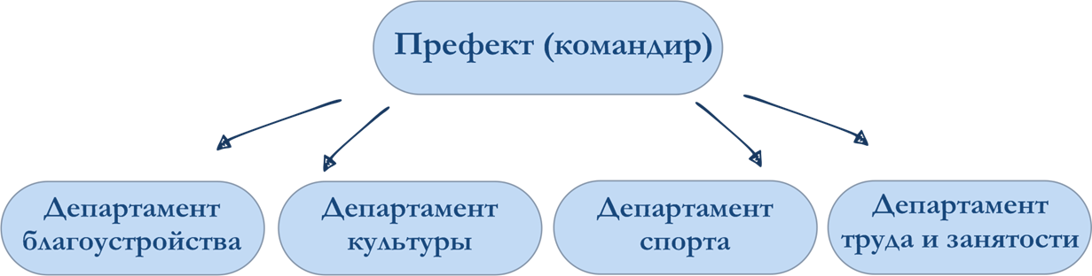

Из представителей окружных департаментов формируются общегородские органы местного самоуправления.

Задача каждого городского округа - обеспечить успешное **функционирование городской инфраструктуры** и реализовать **социальный проект**, направленный на повышение качества жизни в городе. Это могут быть акции, мероприятия, просветительские события, флэш-мобы и пр. С этой целью проводится конкурс социальных проектов «Добрый град». В организационный период городские округа через префектов получают Положение, знакомятся с правилами и условиями участия, затем имеют возможность получить консультацию у руководства города, после чего приступают к разработке проекта.Через игровую модель участники смены получают опыт прохождения реальных этапов социального проектирования от момента разработки проекта до его реализации и подведения итогов.

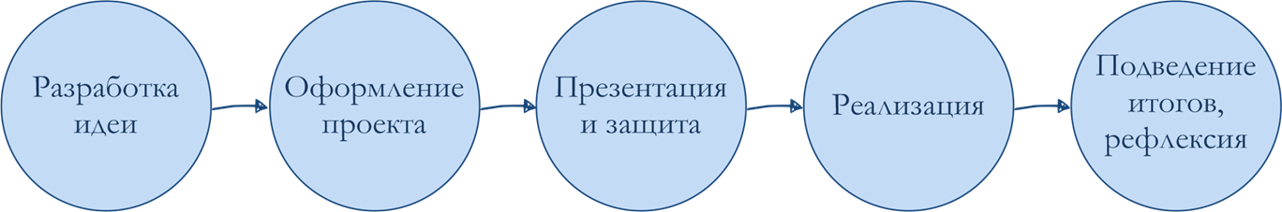**Этапы социального проекта**

За призовые места в конкурсе социальных проектов городские округа получают денежные премии в бюджет своего округа.

**Бюджет городского округа** в игровой модели смены выполняет функцию рейтинга отрядов. Он исчисляется в игровой валюте (Купрумах) и формируется из грантов мэрии за призовые места в общегородских мероприятиях и налоговых отчислений с доходов жителей округа.

Помимо участия в жизни города каждый участник смены имеет возможность развиваться лично и профессионально, самостоятельно выбирая и выстраивая свой индивидуальный маршрут среди многообразия вариантов, которые предоставляет городская инфраструктура.

Траектории развития определяются тремя основными игровыми и образовательными блоками, повторяющимися ежедневно в основной период смены:

3. Клубы по интересам.

2. Профессиональные мастерские («Профиполис»)

1.Час игры

**Час игры**

Час игры **-** время работы всех городских служб, обеспечивающих функционирование городской инфраструктуры. Жители, выбранные на должности в системе городского самоуправления, обеспечивают **работу департаментов** согласно их функционалу. Для тех, кто не является сотрудником какого – либо департамента, но хочет дополнительно заработать и проявить себя в работе на благо города, есть возможность **трудоустройства на городские практики:** садоводство (озеленительные работы по благоустройству города), трудовые отряды (помощь в организации комфортной среды в городе), сувенирная мастерская (изготовление сувениров для арт-объекта города), центр исследования общественного мнения (проведение социологических опросов среди горожан).

В рамках часа игры работает **«Городской университет»,** образовательная площадка, на которой проходят лектории и мастер-классы по финансовой грамотности, основам предпринимательства, профориентации, развитию навыков будущего. За посещение университета начисляется стипендия.

Для тех, кто не замотивирован работать или обучаться, в качестве альтернативы, предоставлена возможность посещать **платные** **городские клубы**: кинолекторий (тематические показы фильмов), туристический клуб (познавательные экопрогулки), клуб настольных игр, фитнесс – тренировки и др. Для посещения этих площадок горожанину необходимо заплатить за билет в игровой валюте со своего личного счета.

Участники самостоятельно определяют свою занятость во время часа игры, заранее записываясь на наиболее интересную для них деятельность. В случае если горожанин занимает должность в одном из департаментов, но хотел бы посетить лекторий в городском университете либо платный клуб, предусмотрена возможность взять выходной от выполнения своих должностных обязанностей.

**Профессиональные мастерские** .

В Мастер граде каждый может познакомиться с основами различных профессий и попробовать себя в разных специальностях. Для этого в расписании ежедневно предусмотрено время для профессиональных проб – профессиональные мастерские. Новый день – новая проба!

Узнают и записываются на профессиональную пробу участники в **Департаменте труда и занятости населения.** Ежедневно представители этого департамента, выбранные в отрядах среди участников смены, получают квоту различных специальностей, доступных для пробы, доводят эту информацию до жителей своего округа и организуют запись с помощью бланков записи*.* На следующий день жители города посещают профессиональные мастерские согласно своей записи. В следующий раз участники могут выбрать другую профессию для пробы и таким образом за смену попробовать себя в девяти разных специальностях.

За прохождение профессиональной пробы участник получает тематическую наклейку в свой бейдж*,* таким образом, фиксируя свой профессиональный маршрут на смене.

**Клубы по интересам**

Программы дополнительного образования для тех, кто хочет более глубоко и на более серьезном уровне познакомиться с некоторыми видами профессий либо научиться чему-то новому или развить имеющиеся навыки в разных областях (художественной, естественно – научной, спортивной и пр.).

**Составляющие индивидуальных траекторий развития участников**

|  |
| --- |
|  |

В качестве мотивационной программы в игровой модели смены предусмотрена **заработаная плата в игровой валюте** (купрумы) за посещение профессиональных мастреских, клубов по интресам и работу в городских службах. Заработанная плата начисляется на личные счета, обналичить которые можно в городском банке. Потратить заработанные деньги можно в игровом магазине, на аукционе, можно выступить меценатом и передать их в бюджет городского округа. Все доходы граждан облагаются налогами в размере 10%, которые поступают в бюджеты городских округов.

Кроме того, дополнительной мотивации к активному участию в различных видах деятельности программы являются **выборы «Почетных граждан»** города - наиболее отличившихся жителей городских округов, выбранных в результате тайного голосования горожан. Награждение почетных граждан проводится три раза за смену (по 3 человека от округа), ребятам вручаются свидетельства и сувениры с логотипом смены.

* 1. **Логика развития смены**

**Этапы реализации и план основных событий смены**

**Организационный период**

**Основные цели**: адаптация участников к условиям жизнедеятельности в центре, предъявление ЕПТ, заложить основы ВДК, погружение в тематику смены.

**Решаемые задачи:**

1. Расселить участников и сформировать городские округа;

2. Познакомить участников территорией лагеря, правилами пребывания, традициями;

3. Провести мероприятия, направленные на знакомство;

4. Погрузить участников в тематику смены, познакомить с игровыми задачами и возможностями самореализации;

5. Выбрать органы самоуправления;

6. Провести тестирование участников психологами, входящее социальное анкетирование.

**Основной период**

**Основная цель:** создание условий для реализации целей, задач и содержания программы смены   применительно к каждому участнику.

**Решаемые задачи:**

1. Провести мероприятия на выявление и развитие творческих и интеллектуальных способностей;

2. Реализация мероприятий согласно план-сетки смены;

3. Разработка отрядами социальных проектов;

4. Помощь участникам в самоопределении и выборе направлений развития и самореализации на смене;

5. Проведение мероприятий на командообразование, сплочение;

6. Обеспечить реализацию игрового сюжета смены.

**Итоговый период**

**Основная цель:** подведение итогов деятельности по программе, актуализация на последействие.

**Решаемые задачи:**

1. Реализация отрядами социальных проектов, подведение итогов конкурса;

2. Провести итоговые мероприятия смены;

3. Помочь участниками перевести полученный игровой опыт в социальный, осмыслить знания и навыки, полученные в течение смены;

4. Определить отряд – победитель на смене;

5. Наградить и поощрить самых выдающихся жителей города;

6. Проанализировать реализацию смены (анкетирование, тестирование).

**4. ПЛАНИРУЕМЫЕ РЕЗУЛЬТАТЫ**

За время реализации программы у участников смены произойдут следующие изменения:

*Метапредметные:*

- обучающиеся получили опыт самостоятельного планирования траектории своего развития в рамках предложенных образовательных маршрутов;

- научились находить необходимые ресурсы и оценивать возможности для реализации своих учебных и творческих планов;

- узнали о возможностях проявления социальной активности в различных сообществах, в том числе о потенциале местного самоуправления в улучшении окружающей жизни.

*Личностные:*

- обучающиеся получили опыт командной работы и принятия совместных решений.

**Формы подведения итогов реализации образовательной программы:**

Результативность реализованной программы определяется при помощи системы мониторинга, осуществляемого в ходе первичной, промежуточной и итоговой диагностики.

**Методы отслеживания результативности программы:**

1. Сбор информации и анализ данных через: анкеты, опросы, отзывы детей, родителей о качестве образовательной программы.
2. Наблюдение.
3. Сравнительный анализ результатов диагностики.
4. Обобщение, подведение итогов реализации программы.
5. Исследование уровня удовлетворенности детей и родителей образовательной программой.

**Достижение планируемых результатов программы смены** происходит через приобретение детьми личностного опыта:

* **опыта самоуправления и социального проектирования** (приоритетным направлением программы смены является организация работы органов детского самоуправления);
* **опыта предпрофессионального самоопределения** (через участие в профессиональных пробах, встречи с представителями различных профессий и представителями высших и средних учебных заведений, через участие в тематических мероприятиях);
* **опыта общения и сотрудничества в принятии коллективных решений** (участвуя в общелагерных и отрядных мероприятиях, обучающиеся приобретут опыт принятия коллективных решений, основанный на сотрудничестве и сотворчестве);
* **продуктивного опыта** (представление через интеллектуально-творческую деятельность (музыкальный конкурс, занятия в студиях детского творчества, конкурс видеороликов, конкурс творческих презентаций, экологическая викторина, фестиваль детского творчества и т.д.) результатов осмысления необходимости социальной активности и ответственного поведения в обществе.

|  |  |  |
| --- | --- | --- |
| **Ожидаемый результат** | **События смены, способствующие его достижению** | **Диагностика** |
| **Метапредметный** |  |  |
| Научатся находить необходимые ресурсы и оценивать возможности для реализации своих учебных и творческих планов; | Реализация социальных проектов, участие в культурных и спортивных событиях смены.  Поисково – познавательные игры. | Успешная реализация проектов.  Включенное наблюдение за участниками смены |
| Получат опыт самостоятельного планирования траектории своего развития в рамках предложенных образовательных маршрутов; | Образовательные программы, профессиональные пробы, клубы по интересам, работа в городских службах | Рефлексия  Составление Карты возможностей |
| Узнают о возможностях проявления социальной активности в различных сообществах, в том числе о потенциале местного самоуправления в улучшении окружающей жизни; | Участие в работе органов самоуправления и городских служб.  Участие в реализации социальных проектов и других событий смены. | Рефлексия по итогам реализации социальных проектов и участия в системе городского самоуправления. |
| **Личностный** |  |  |
| Получат опыт командной работы и принятия совместных решений. | Разработка социального проекта. Общие и отрядные мероприятия.  Спортивные соревнования.  Тренинги в рамках образовательной программы. | Наблюдение |

**5. КОМПЛЕКС ОРГАНИЗАЦИОННО-ПЕДАГОГИЧЕСКИХ УСЛОВИЙ**

**5.1 Сетевое образовательное взаимодействие.**

Достижение образовательных результатов, заявленных в образовательной программе возможно при реализации программы с использованием технологии сетевого образовательного взаимодействия (СОВ).

**Этапы реализации СОВ:**

1. Совместное проектирование структурными подразделениями КГБНОУ КДЦ «Созвездие» осуществляющими образовательную деятельность, содержания образовательной программы.
2. Совместное планирование;
3. Совместная организация (реализация).
4. Совместное подведение итогов реализации программы смены.

**Ведущими характеристиками СОВ являются*:***

• единое образовательное пространство для реализации образовательной программы разными субъектами-участниками, действующими как сореализаторы;

• единство содержания деятельности и видов деятельности всех участников образовательного процесса с позиции целей, задач, логики деятельности;

• общая логистика реализации образовательной программы.

**5.2 Партнерский компонент программы.**

1. ВОД «Волонтеры-медики. Хабаровское региональное отделение».
2. 78 Пожарная часть 3 отряда Противопожарной службы Хабаровского края.
3. ФГБУ Дальневосточное УГМС.
4. Хабаровская таможня.
5. МБУ ДО «Детская художественная школа» р.п. Переяславка
6. ОГИБДД ОМВД по району имени Лазо Хабаровского края.

КГБУЗ «Районная больница района имени Лазо» министерства здравоохранения Хабаровского края.

**5.3 Материально-техническое обеспечение.**

В КГБНОУ КДЦ «Созвездие» созданы все условия для обеспечения образовательной деятельности оснащёнными зданиями, строениями, сооружениями, помещениями и территориями. Перечень оснащенных зданий, строений, сооружений, помещений (учебных, учебно-лабораторных, объектов для проведения практических занятий, административных, подсобных, помещений для занятия физической культурой и спортом, иных), территорий с указанием площади полностью соответствуют всем требованиям Роспотребназдора РФ и МЧС.

Материально-техническое обеспечение дополнительных общеобразовательных программ осуществляется в соответствии с указанным перечнем в утвержденных программах.

**5.4 Кадровое обеспечение.**

Учитывая возрастной состав участников смены, для её реализации необходимо следующее кадровое обеспечение:

* руководитель программы (1 человек);
* консультанты игры (2 человека);
* финансист банка (1человек);
* воспитатели педагогического отряда (1 старший, 8 дневных, 2 ночных);
* педагоги образовательного блока (25 человек);
* художественный руководитель смены (1 человек);
* видеорежиссёр (1человек);
* фотограф (1человек);
* спорт-инструктор (1 человек).

**5.5 Комплексно-методическое обеспечение программы**

По информационному, дидактическому, методическому и техническому обеспечению программы используются следующие материалы:

1. *информационное обеспечение:*

* информационные стенды;
* дизайн программы с логотипом смены (бейджи, аккредитации, значки, дипломы, кружки, брелки);
* справочная информация (плакаты с информацией по игровому компоненту смены, информационные буклеты с описание предоставленных в смене профессиях);
* сайт Центра с информацией о смене «Мастер град».

1. *дидактическое обеспечение:*

Видеоматериалы:

* видеоролики о профессиональной ориентации подростков и профессиях, представленных в программе смены;
* ролики Центра «Краевой детский центр «Созвездие».
* дайджесты по смене.

Аудиоматериалы:

* музыкальная фонотека по тематике смены,
* общая музыкальная фонотека.

1. *методическое обеспечение:*

* программы образовательного блока;
* программы мастер-классов;
* сценарии общелагерных вечерних мероприятий;
* отрядные дела;
* методические разработки общелагерных мероприятий;
* интернет – ресурсы.

*4) техническое обеспечение:*

* спортивный инвентарь;
* спортивное оборудование;
* мультимедийный проектор;
* фото и видеотехника;
* компьютерный класс;
* кабинеты школы;
* конференц-зал
* дискозал;
* оргтехника;
* светомузыкальная аппаратура.

**5.6 Система самоуправления**

Внутри отряда формируется система самоуправления, проходят выборы префекта (командир) и департаментов по основным направлениям жизни города (благоустройства, труда и занятости, культуры, спорта, связям с общественностью и т.д.) Из представителей окружных департаментов формируются общегородские **органы самоуправления**, которые с совместно принимают решения, планируют и организовывают городские события*.* 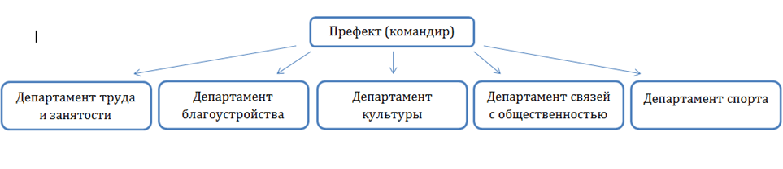

Из представителей окружных департаментов формируются общегородские органы местного самоуправления:

|  |  |  |  |
| --- | --- | --- | --- |
| **Блок** | **Содержание** | **Кол-во чел.** | **Экономика** |
| Городские службы (департаменты) | 1. Департамент благоустройства   - ежедневная проверка чистоты корпусов;  - заполнение ведомостей чистоты;  - субботники/акции;  - агитационная кампания.  ***Итоговый продукт:*** городской субботник | 3 чел. | Зарабатывают деньги |
| 1. Департамент культуры   - интенсив по сценарному мастерству и правилам поведения на сцене;  - разбор часов-пик и вечерних мероприятий с художественным руководителем смены;  - организация и участие в мероприятиях (ВМ, ЧП).  ***Итоговый продукт:*** реализация написанного сценарий часа-пик | 3 чел. | Зарабатывают деньги |
| 1. Департамент спорта   - лекции по здоровому образу жизни;  - ежедневные тренировки;  - проведение зарядки для участников смены;  - подготовка городского спортивного турнира.  ***Итоговый продукт:*** участие в качестве судей в городском спортивном турнире. | 3 чел. | Зарабатывают деньги |
| 1. Департамент труда и занятости   - ежедневное начисление и выдача з/п жителям города;  - работа в магазине города;  - организации записи на проф. пробы;  ***Продукт департамента:*** ежедневная работа в банке города. | 3 чел. | Зарабатывают деньги |
| 1. Городской департамент (капитаны)   - ежедневные планёрки с мэрией;  - координация работы департаментов своего округа;  - курирование разработки соц. проекта в своем округе.  ***Итоговый продукт:*** реализованный соц. проект в рамках городского фестиваля. | 1 чел. | Зарабатывают деньги |
| 1. Департамент связей с общественностью (медицентр)   - интенсив по журналистике;  - интервью с участниками смены;  - ведение новостной колонки.  ***Итоговый продукт:*** создание городской газеты. | 2 чел. | Зарабатывают деньги |
| 1. Группа по разработке соц. проекта   - разработка соц. проекта;  - презентация соц. проекта мэрии;  - реализация соц. проекта;  ***Итоговый продукт:*** реализованный соц. проект в рамках городского фестиваля. | 3 чел. | Зарабатывают деньги |

**6. СПИСОК ЛИТЕРАТУРЫ**

**6.1. Список использованной литературы**

1. Российская Федерация. Конституция (1993). Конституция Российской Федерации Текст: принята на всенарод. голосовании 12 дек. 1993 г. //Рос. газ. 1993.-25 дек.
2. Бердеханова, В.П. Проблемы воспитания и развития личности. Совместная проектировочная деятельность как средство развития детей и взрослых // Развитие личности. – 2000.
3. Голованов В.П. Методика и технология работы педагога дополнительного образования. - М.: ВЛАДОС, 2004
4. Джефф Д. Самое время. Неклассическая история фотографии. – Изд-во: Клаудберри, 2015.
5. Куницына В. Н. Межличностное общение. – СПб: Питер, 2001.
6. Мучински П. Психология, профессия, карьера. - Спб, 2004.
7. Панфилова А.П. Игротехнический менеджмент. Интерактивные технологии для обучения и организационного развития персонала: учебное пособие. – СПб: ИВЭСЭП, «Знание», 2003.
8. Развитие самоуправления в детских коллективах. – М.: Гуманитарный издательский центр ВЛАДОС, 2004.
9. Фаган Б.М., ДеКорс К.Р. Археология. В начале: Техносфера. – М.; 2007.
10. Шиянов Е.Н., Котова И.Б. Развитие личности в обучении – М.: Изд. центр «Академия», 2000.
11. Штейнман М.А. Коммуникативные контексты социально-культурных практик. В сборнике: Современные коммуникативные науки /Антонова И.Б., Жукова Е.Н., Калмыков А.А., Клягин С.В., Штейнман М.А., Логунов А.П., Панкова О.Н., Алипов П.А. – М.,2013.
12. Эльконин Б.Д. Психология развития – М.: Изд. центр «Академия», 2001.
13. Ягодин Г.А., Пуртова Е.Е. Устойчивое развитие: человек и биосфера. – М.: БИНОМ. Лаборатория знаний, 2013.

**6.2. Список рекомендуемой литературы**

1. Акопов Г.В. Социальная психология образования / Г.В. Акопов. М.,2000.
2. Актуальные проблемы социально-культурной деятельности: Сборник статей/ отв. ред. Е.И. Григорьева. Тамбов, Першина, 2005. с. 154.
3. Афонькин, С. Ю. Удивительные места нашей планеты – СПб.: Тимошка, БКК, 2012.
4. Баженова Л.М. Мировая художественная культура ХХ век. Кино, театр, музыка. СПб.: Питер, 2008.
5. Борисов, К.А. Фактор государственной молодежной политики в социальном развитии общества / К.А. Борисов // Аспирант и соискатель. – 2010. – № 4. – С. 65-68.
6. Брославский, Л. И. Экология и охрана окружающей. – М.: ИНФРА-М, 2013.
7. Бэрнбаум Б. Фотография. Искусство самовыражения. / Б. Бэрнбаум. - СПб.: Питер, 2012.
8. Виноградова, Е.В. Молодежь, ее место в современном мире / Е.В.Виноградова // Вестник Российского философского общества. – 2007. – № 2. – С. 103-109.
9. Витли А., Рейд С. Энциклопедия археологических открытий. – М.: Изд-во Махаон, 2002.
10. Голуб Г.Б. Метод проектов как технология формирования ключевых компетентностей учащихся: методические рекомендации – Самара, 2003.
11. Государственные символы России: история и современность: занятия, праздники, игры. - Волгоград: Учитель, 2009. - 168 с. : ил. - (В помощь классному руководителю).
12. Громова, Т.Н. Проектная деятельность в учебном процессе / Т.Н. Громова // Учитель. – 2006. - № 4. – С. 17-20.
13. Ефремов, А.А. Современная черно-белая фотография. – СПб.: Питер, 2011.
14. Изволов Н. Феномен кино: история и теория. – М.: Материк, 2005.
15. История отечественного кино /Отв. Ред. Л. М. Будяк. – М., 2005.
16. Каган М.С. Введение в историю мировой культуры. — СПб.: Петрополис, 2003.
17. Колеченко, А.К. Энциклопедия педагогических технологий: пособие для преподавателей / А.К. Колеченко. – СПб.: КАРО, 2001.
18. Коненко, Г. Проектная деятельность как способ социализации школьников // Воспитательная работа в школе. - 2007. - № 3.- С. 50-57.
19. Курбатов, В.И. Социальное проектирование: Учеб. пособие / В.И. Курбатов. – Ростов-на-Дону, 2001.
20. Низовский А. 100 великих археологических открытий. – М.: Изд-во «Вече», 2002.
21. Николина В. В. Социокультурная практика в современном образовании / В. В. Николина, О. Е. Фефелова //Современные проблемы науки и образования. — 2016. — № 4. — Режим доступа: http://www.science-education.ru/article/ view?id=24.9.15.
22. Пряжников Н.С. Методы активизации личного и профессионального самоопределения. – МПСИ, 2002
23. Разлогов К.Э. Мировое кино. История искусства экрана. М.: Эксмо, 2011.
24. Резапкина Г.В. Скорая помощь в выборе профессии. – М.: Генезис, 2007.
25. Семенов, В.Е. Ценностные ориентации современной молодёжи // Социологические исследования. – 2007. – № 4. – С. 37-43.
26. Соболева Н.А. Российская государственная символика: история и современность. – Москва: ВЛАДОС, 2003.
27. Счастлива Е. Фотография для детей и подростков. – Изд-во Фордевинд, 2014.
28. Филимонов А. А. Организация проектной деятельности / А. А. Филимонов, В. И. Гам. — Омск : Изд-во Ом ГПУ, 2005.
29. Хуторский, А.В. Ключевые компетенции как компонент личностно-ориентированной парадигмы образования / А.В. Хуторский // Народное образование. – 2003. - № 2. – С. 58-64
30. Шаламова, Л.И. Социальная активность молодёжи: принципы управления / Л.И. Шаламова // Высшее образование в России. – 2006. - № 7.
31. Энциклопедия археологических открытий. - М., 2005.
32. Ярошенко Н.Н. Социально-культурная деятельность: парадигмы, методология, теория / Н.Н. Ярошенко. М., 2000.

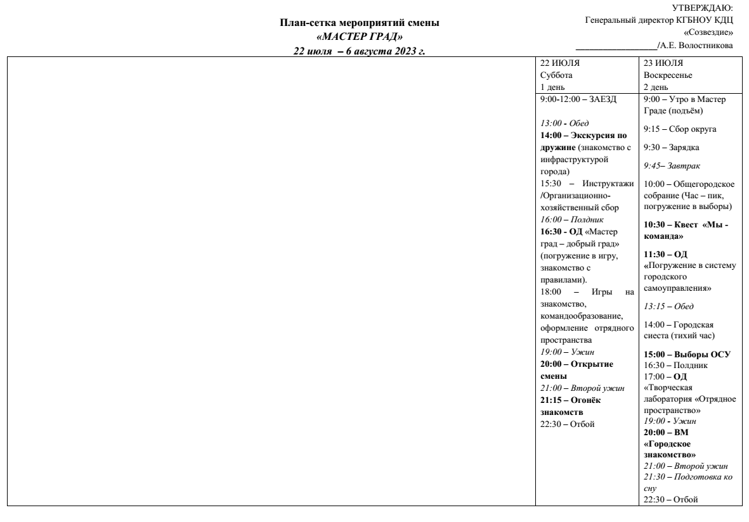

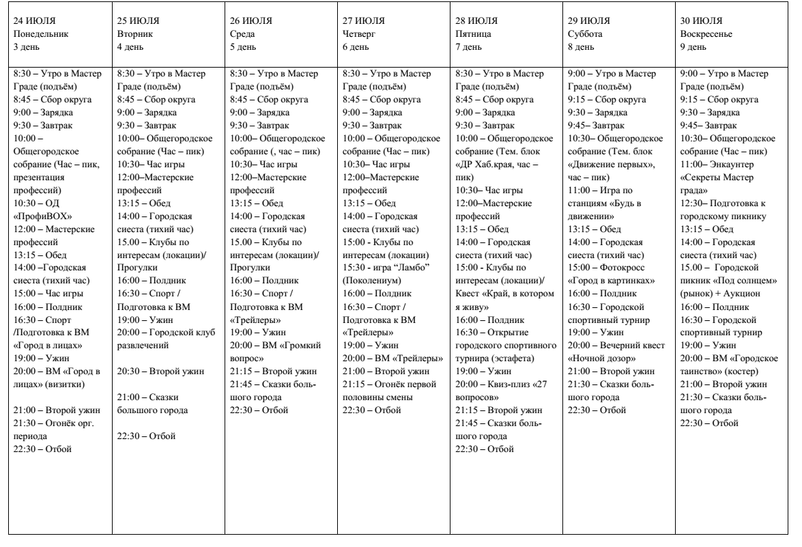

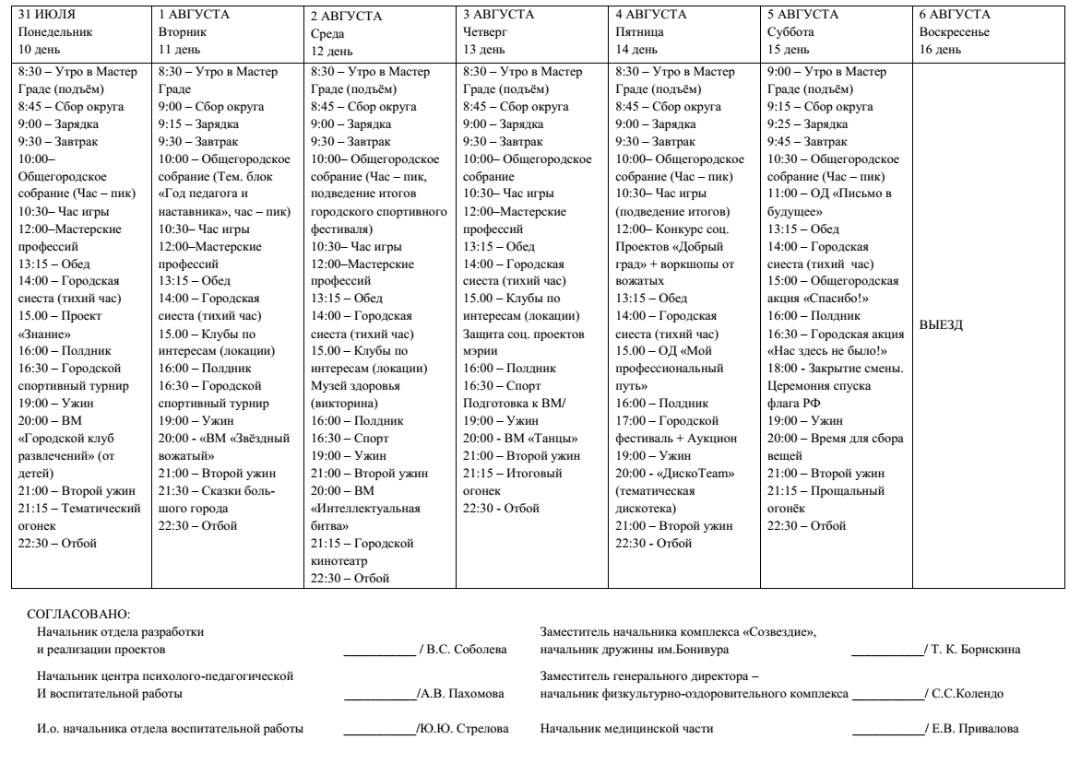

1. * Учебный план представлен как избыточный максимум: обучающиеся сами выбирают мастер-классы по тем профессиям, которые им интересны. Таким образом, не обязательно выполнять полный объем количества часов и изучать все темы.